信州あったかシェアスポット・イベント
みんなで あつまろう あったまろう！

「寒い日は、みんなで、
あたたかい場所や楽しいイベントに、出かけよう！」
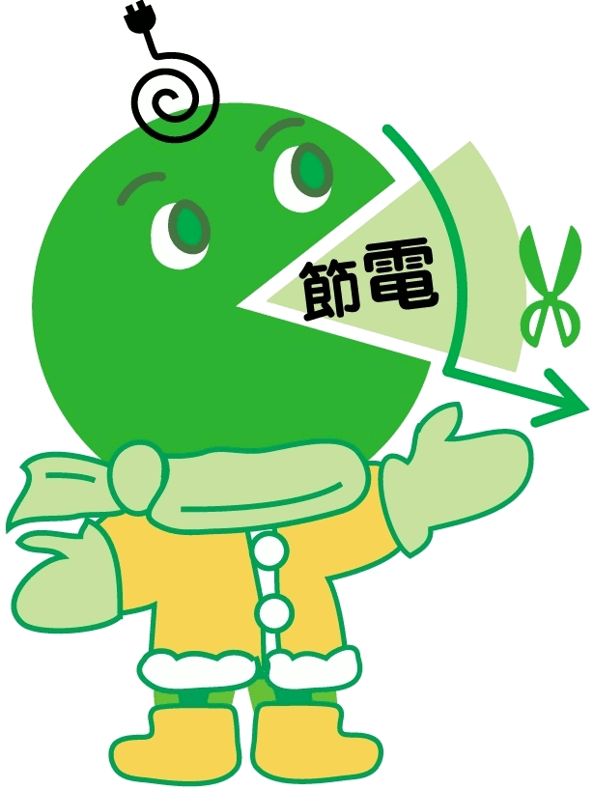
このステッカーが
目印！！

ご家庭の暖房器具を止めて
暖かい場所や楽しく集まれるイベントなどに出かけて
あったかさをみんなで分けあう（シェアする）ことで、
社会全体としての節電・省エネルギーを図る取組みが
「あったかシェア」です。

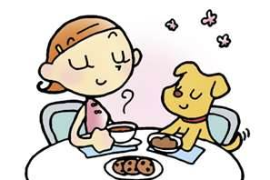
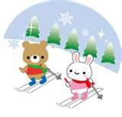
地元の飲食店などで、信州の冬野菜を使ったあったかメニューやお鍋を食べて、みんなであたたかく楽しく過ごそう。
まちで
あったかシェア
それぞれの部屋で暖房器具を使うのではなく、みんなでひとつの部屋に集まって過ごそう。
家族のコミュニケーションも深まりますね。
おうちで
あったかシェア
ゲレンデで、スキーやスノーボードなどでからだを動かしてあったまろう！
帰りは、温泉に入ってあったまろう♪
自然で
あったかシェア
イベントで
あったかシェア

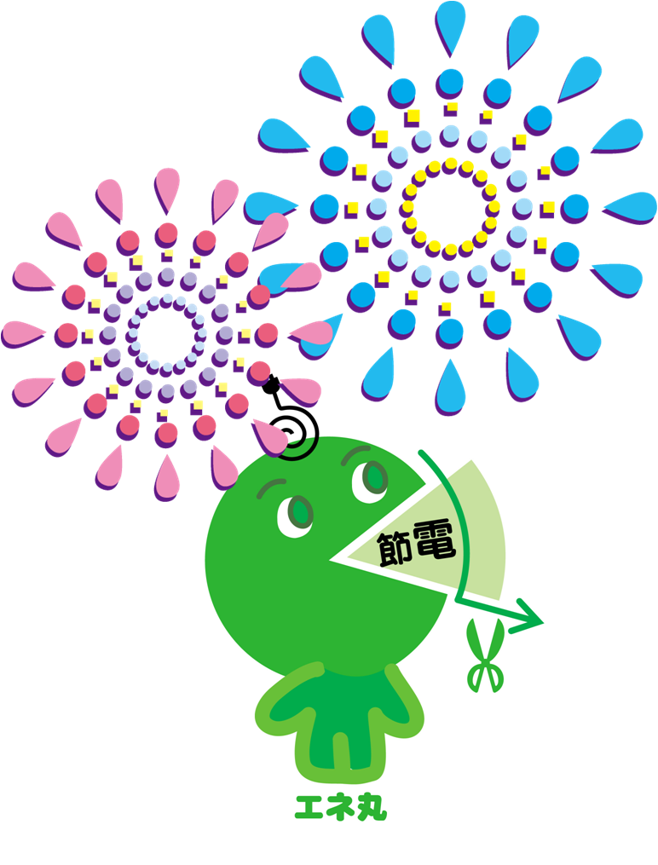

みんなで楽しく集まれるイベントに参加しよう！
街バルイベントや冬ならではの雪祭りなどで、盛り上がろう！

さあ！この冬は、あったかシェアスポットやあったかシェアイベントに出かけて、
みんなで楽しく節電しよう♪


信州あったかシェア特設サイト
信州あったかシェア
検索
「信州あったかシェアスポット・イベント」は、
長野県公式ホームページなどでご紹介・ＰＲしています♪

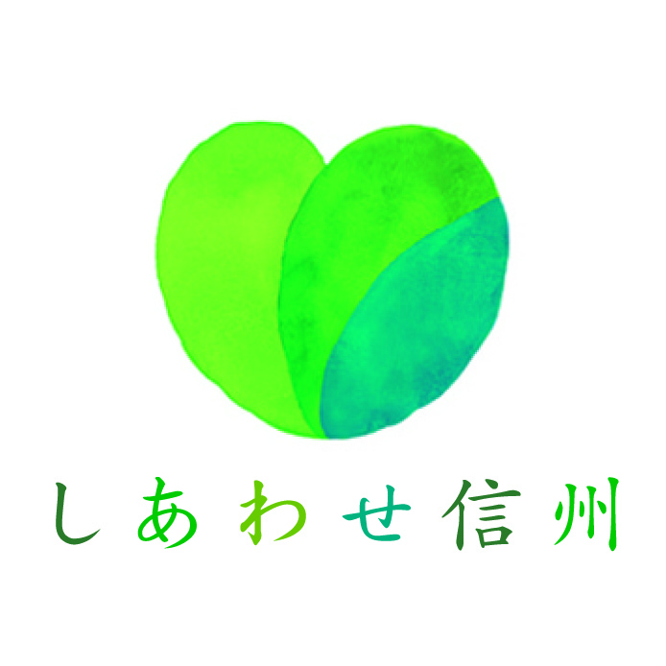
【期間】2013年11月８日 ～ 2014年３月31日（募集期間：2014年２月28日まで）

■お問合せ：〒380-8570長野市大字南長野字幅下692-2 長野県環境部温暖化対策課
TEL：026-235-7209 メール：ontai@pref.nagano.lg.jp

